ПЛАН – КОНСПЕКТ
урока в 3 классе.
Тема: Висы и упоры на гимнастической стенке.
Задачи: 1. Ознакомление с техникой висания и упоров на гимнастической стенке.
2.Развитие гибкости, ловкости, силы, координации.
3. Воспитание сознательности, дисциплинированности, самостоятельности.
Инвентарь: гимнастическая стенка, гимнастические маты, перекладина.
Место занятий: спортивный зал

Часть урока | Содержание | Дозировка | Организационно-методические указания
I | Вводная | 10 мин | Организационно-методические указания
 | Построение, сообщение задач  Строевые упражнения:  Ходьба :  -с высоким подниманием бедра в сочетании с движением рук.;  - приставным шагом  -шаг с подскоком.  Бег:  - спиной вперед;  -приставными шагами: левым, правым боком,  - подскоками  Перестроение из одной колонны в колонну по два  Ритмическая гимнастика. | 1мин  1мин  2мин  6мин | Класс- равняйсь, смир-но!»  Приветствие  «Напра-во!» «Нале-во!» «Кругом!»  Спина прямая смотреть прямо перед собой.  «Дистанция два шага!» «Дистанцию держать!»  Смотрим через левое плечё,  Соблюдать равнение в шеренгах дистанцию и интервал в строю.  Следить за правильной осанкой учеников: голову держать прямо, плечи развернуть назад в стороны, спина прямая.  Карточка ОРУ№4
II | Основная | 30 мин | 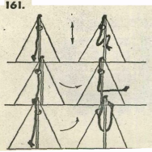  Соблюдать технику безопасности
 | 1 отд. Прыжки на скакалки  2 отд Сгибание и разгибание рук в упоре лёжа на скамейке  2 отд.Упражнения в висе:  - вис на прямых руках  -вис углом  - вис прогнувшись  - вис согнувнись  -вис завесом на 1,2 ногах  -вис на подкаленах | 7мин  3 раза  по 4 раза  по1 разу  7мин  3под.  по 10раз  7мин
III | Заключительная | 5 мин | Имитация учащимися картинок с изображением животных.  Прыжки через скакалку, .поднимание туловища из положения лёжа.
 | Подвижная игра « Живые картины» Подведение итогов урока. Домашнее задание | 3мин  2мин

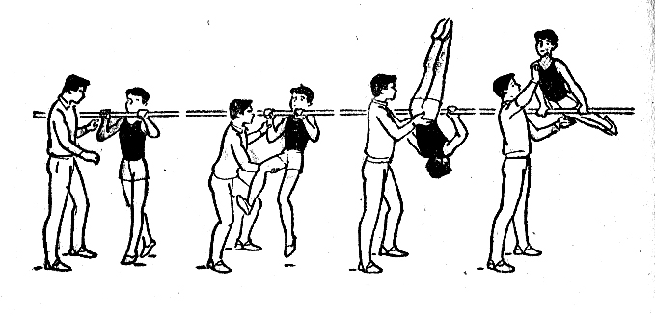

Рис. 12

